新桥街道中心幼儿园中四班幼儿活动状况记录表
2026.6.25
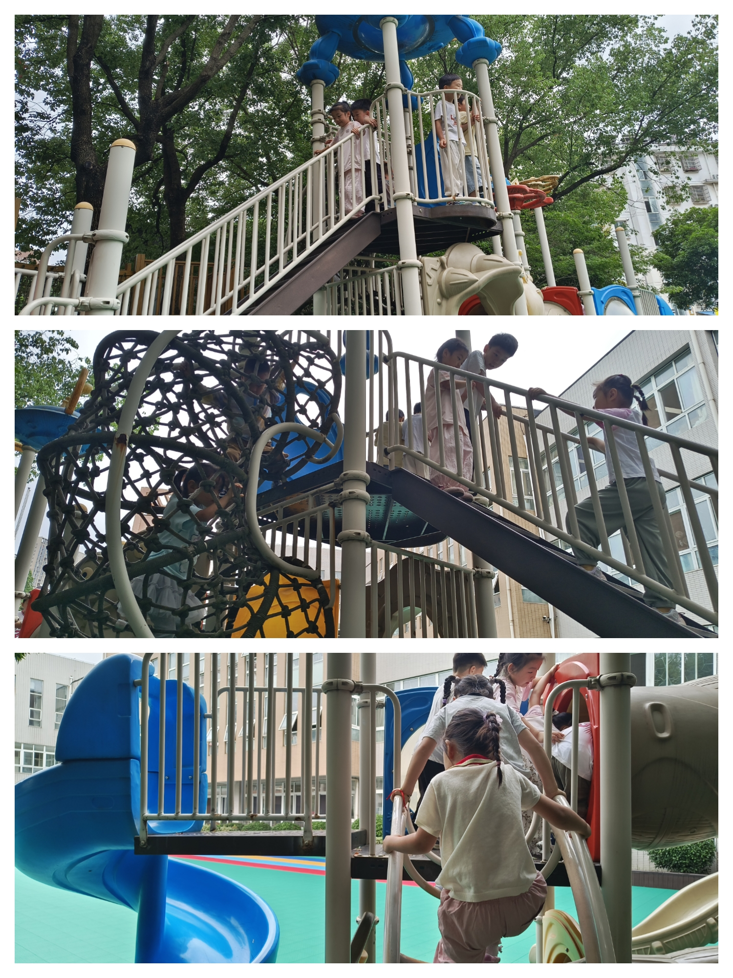
来园情况：
今日我们中四班来了21名小朋友，1名小朋友请假。今天因为下雨孩子们没有在外面进行户外活动。

户外活动：
今天小朋友们在滑滑梯进行游戏，整体秩序良好，大部分孩子都能遵守滑滑梯的排队规则，不推不挤，知道要等前面的小朋友滑下去离开后再往下走，仅个别小朋友刚开始会着急往前挤，经过老师提醒后也马上改正了自己的行为，整个游戏过程孩子们都玩得很开心。

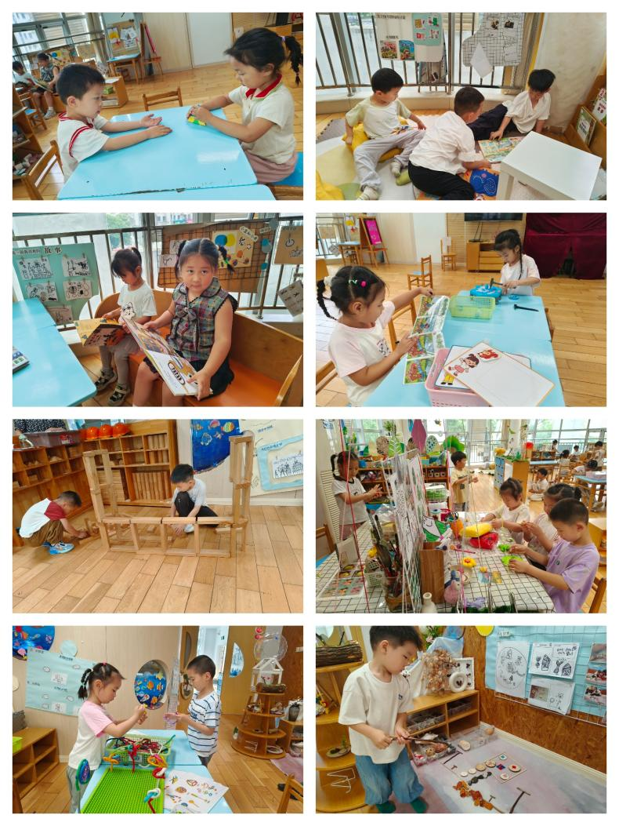
区域游戏：
今天区域游戏时间，孩子们根据自己的想法选择了自己喜欢的游戏，并能按照游戏规则进行尝试探索。有的小朋友在益智区挑战《拼图游戏》《魔方》《企鹅破冰》；有的在地面建构搭建水上乐园；有的在桌面建构玩扭扭棒；有的在图书区看书；有的在美工区制作画画；有的在自然材料区拼搭画……

集体活动及生活活动情况：
社会：安全知识我知道
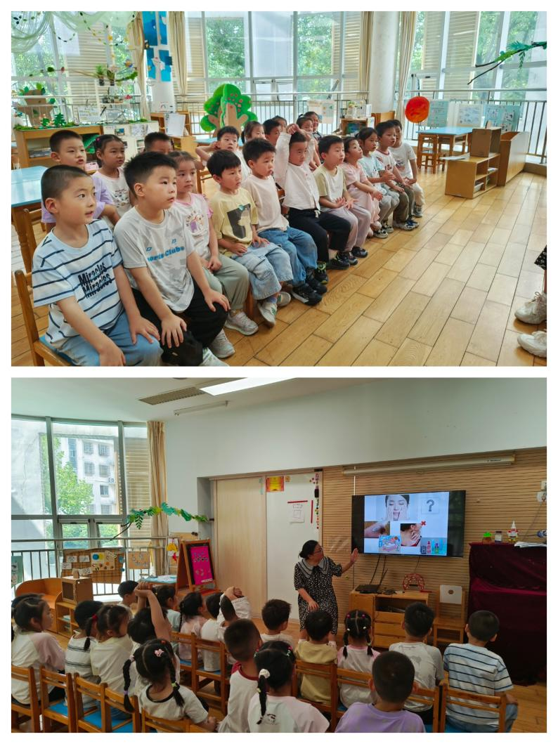
孩子们盼望的暑假生活即将开始了，在这漫长的假期里，安全对每个人来说都是最重要的。为使幼儿度过一个愉快的假期，我们结合中班下学期幼儿所需掌握的安全知识对孩子开展了本次安全教育活动，帮助幼儿进一步了解身体保护、危机应对、交通安全等安全知识，增强幼儿的安全防范意识，提高幼儿的自我保护能力，为度过一个安全、快乐、有意义的暑假做好铺垫。
中班幼儿已经初步了解了一些安全知识，随着年龄的增长、能力的增强，家长们对幼儿也越来越放心了，“放手”得也比较多。但幼儿生活经验少、阅历浅，好奇心强、好探索，什么都想动一动、摸一摸、尝一尝，尤其到了暑假，幼儿身边的安全隐患层出不穷。所以很有必要开展这样一节安全知识活动，帮助幼儿增强自我保护的意识。
在活动中张艺彤、吴沐泽、顾奕凯、祝嘉沁、汤语桐、陆博渊、宋陈凯、刘语辰、薛宇程、刘瑞麟、吴沐萱、刘若熙、黄宇骞、李泓硕、刘若熙、万弘一、冯育泽、刘芊雅、孙堇禾、代霄、吴锦奕在知识竞赛的形式下提高自我保护的意识和能力；知道一些自我保护的方法和内容，并能用较清楚、连贯的语言进行表述。

生活活动情况：
1.午餐情况：
今天的午饭吃的是紫薯饭、响油鳝丝、茭白炒三丁、三鲜汤。孩子们对今天的午餐表现出了较高的兴趣，大部分幼儿都能自主、安静地进餐。
2.午睡情况：
午睡时间，小朋友们在老师的引导下，有序地脱衣、上床。代霄、陆博渊小朋友入睡有些困难，最后在老师的陪护下睡着了。

家园合作：
1.近期天气炎热请尽量让幼儿在清晨天气凉爽时来园，参与晨间活动，若幼儿出现身体不适，请及时告知班级老师。在家也请让幼儿保持规律的作息，和幼儿园的作息保持一致，帮助幼儿养成良好的生活习惯。

